令和元年度子ども食堂実践者研修会・交流会

無料又は低料金で子どもたちに食事を提供する子ども食堂は、今では単に食事を提供するだけではなく、学習支援の場、子どもたちの交流の場、地域ぐるみで子どもを育む子どもたちの居場所として、取組が広がっています。
本研修会は、子ども食堂を実践している関係者がつどい、日ごろの活動や想いについて情報交換しつながることで、これからの子ども食堂の取組をより地域に広げることを目的に開催します。
ぜひ、この機会に参加して、想いをつなげてみませんか？

●日 時 令和元年１０月２１日（月） 午後１時３０分～４時３０分

●場 所 愛知県社会福祉会館 ５階 第一研修室（※下記 会場案内参照）
（〒461-0011 名古屋市東区白壁１－５０）
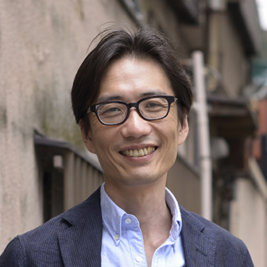
●内 容
講師 湯浅 誠 氏
Makoto YUASA
プログラム
13:00～13:30 受付
13:30～13:35 開会
講義
13:35～14:35 テーマ「子ども食堂と地域のつながり」
講 師 湯浅 誠 氏
社会活動家・東京大学先端科学技術研究センター特任教授
全国こども食堂支援センター・むすびえ理事長
シンポジウム
14:40～15:30 コーディネーター 湯浅 誠 氏
シンポジスト ほんわか食堂（名古屋市南区）
ちりゅっ子かふぇ magocoro（知立市）
コメンテーター あいち子ども食堂ネットワーク

●対 象 子ども食堂を開設・運営されている方、子ども食堂に関心のある方、
市町村行政職員、市町村社会福祉協議会職員、社会福祉法人・ＮＰＯ法人・
ボランティア団体・協同組合・企業・学校等の職員

●定 員 ２００名（※定員を超えた場合、お断りする場合があります。）

●参加申込 裏面の参加申込書により１０月４日（金）までにお申し込みください。
●申込先・問い合わせ先
社会福祉法人愛知県社会福祉協議会 地域福祉部 担当 谷端
TEL 052-212-5502 FAX 052-212-5503
※＜会場案内＞ 会場へは公共交通機関でお越しください。
名鉄
東大手駅
市役所
名古屋
拘置所
総務省
東海通信局
東大手
庁舎
清水口
県庁
地下鉄
市役所駅
東片端
県社協
(白壁庁舎)
市政
資料館
大津橋
●地下鉄名城線「市役所」2番出口から東へ徒歩約10分
●名鉄瀬戸線「東大手」から東へ徒歩約6分
●基幹バス「清水口」から徒歩約2分
●市バス「清水口」から徒歩約1分

